中華科技大學建築工程系 九十八學年度第二學期
大學部 智慧化科技參觀探討

班級： 建二甲 學號： 97145027 姓名： 蔡倩汝 .

基本資訊
參訪地點：內政部建築研究所

參訪日期：99/05/12

參訪內容： 建築物導入永續環保概念與智慧化等相關產業技術，建構主動感知及滿足使用者求
之建築空間，以創造及享有安全、健康、舒適、節能與永續的工作及生活環境。
設備技術-節能永續、設備技術-便利舒適、
設備技術-安全安心、設備技術-健康照護。
參訪地點描述與分析
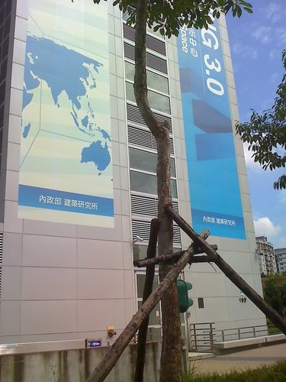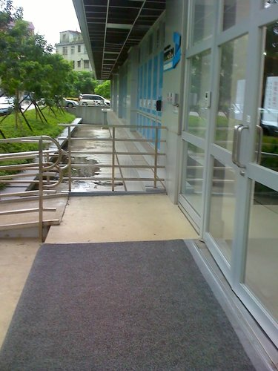
圖書資訊室利用RFID智慧書房搜尋書本功能，讀取感應晶片後書櫃的LED的隨即亮起。
智慧化的琉璃台可依照個人的身高不同去做調整。
數位互動茶几也很有趣，可徒手托拉茶几上的虛擬資訊進行觀賞與分享

現階段台灣亟待增進之技術或設計理念
建築設計最應被優先考量利用的智慧化之元素探討
一棟房子的設計，不僅各組成元素及建材選擇，要以永續、環保、節能為前提進行設計。

花費最少的資源建造，產生最少的廢棄物。利如利用可回收的鋼構建材與寒帶木材建材，避免使

用鋼筋混泥土建材漸少CO2排放。台灣因為大量的使用混泥土，造成砂石亂採與土石流的發生。

